Упраўленне адукацыі

Смаргонскага раённага выканаўчага камітэта

Дзяржаўная ўстанова адукацыі

Сярэдняя школа № 3 г. Смаргоні

Абласны краязнаўЧы конкурс

“Маёй зямлі невядомыя таямніцы”

нАМІНАЦЫЯ “бРэНДЫ МАЁЙ ЗЯМЛІ”

Экскурсія “па вуліцам горада пад руку з гісторыяй”

Выканаўца

Жоўтка Мікіта, 11 клас

Кіраўнік

Багдасар’ян Ларыса Уладзіміраўна,

кіраўнік школьнага музея

231042, г.Смаргонь, вул. Я.Коласа, 15

[Sch-smorgon@mail.grodno.by](mailto:Sch-smorgon@mail.grodno.by)

2018

Уводзіны

Кожны дзень, ідучы па заняткі ці на працу, мы не звяртаем увагу на тое, што побач з намі.

Пры наведаванні вучнямі школьнага музея мы ўстанавілі, што многія не ведаюць нават сучасныя назвы вуліц, не звяртаюць увагу на мемарыяльныя дошкі, помнікі, будынкі. Таму ў школьным музеі распрацаваны і праводзяцца экскурсіі “Вуліцы нашага мікрараёна”, “Вуліцы з ваеннымі імёнамі” і новая экскурсія “Па вуліцам горада пад руку з гісторыяй”.

Мэта нашай даследчай работы па-іншаму зірнуць на штодзённыя рэчы і перамяніць сваё стаўленне да спадчыны.

У год малой радзімы запрашаем вас прайсціся па вуліцам роднага горада пад руку з гісторыяй.

Па горадзе, у якім жывеш, вельмі-вельмі рэдка ўдаецца прайсціся ў якасці зацікаўленага турыста, не спяшаючыся нікуды.

Прапаноўваем вам прайсціся пад руку з гісторыяй па вуліцах нашага горада.

А пачнем наша падарожжа з вуліцы Камсамольскай (былая Вакзальная) - адной з галоўных у Смаргоні, якая вядзе чалавека да двух вакзалаў і цэнтральнага рынку. Нараджэнне яе наўпрост звязана з пракладкай па зямлі Смаргоншчыны ў 1872 годзе ўчастка Лібава-Роменскай чыгункі і будаўніцтвам тут станцыі, чыгуначнага вакзала.

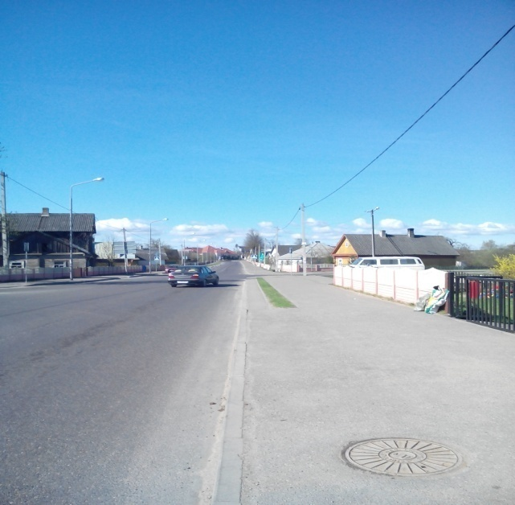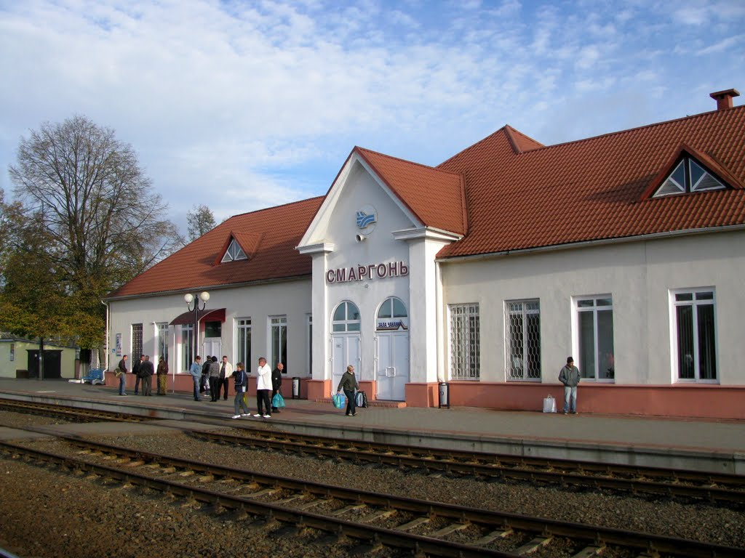Смаргонь стала дзяржаўным фабрычным мястэчкам. А статус горада мястэчка Смаргонь атрымала 6 чэрвеня 1904 года. На той час тут было 13 вуліц, 6 завулкаў, кірмашовая плошча.

У канцы 19 - пачатку 20 ст. горад развіваўся як цэнтр гарбарнай прамысловасці. Тут дзейнічалі 44 гарбарныя заводы і фабрыкі, 212 рамесных майстэрань, арцелей. Працавалі 2 піваварныя, 2 вінакурныя, 2 махорачна-тытунёвыя і 10 гарбарна-саф´янавых заводаў, мыльня, 13 майстэрань па вырабу абутку. А на вуліцы Вакзальнай працаваў ільнозавод, які належыў Шульману, Каварскаму і Зміеўскаму. Той завод месціўся на тэрыторыі і ў будынках, дзе знаходзяцца цяпер магазін “Ліст”, склады, гаспадарчая база.

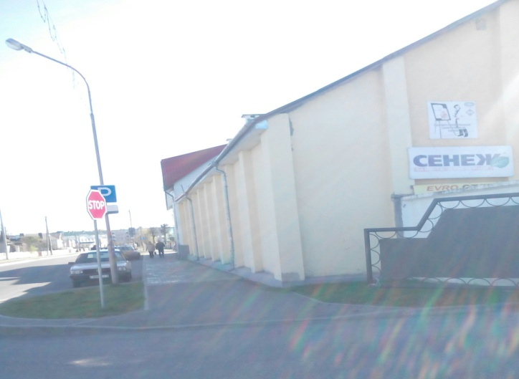

Ніякіх іншых адметных пабудоў вытворча-гаспадарчага ці сацыяльна-культурнага прызначэння на Вакзальнай не было – у звычайных хацінах жылі звычайныя простыя людзі. Праўда, ужо пасляваенным часам, калі ўтварыўся ў Смаргоні лясгас, тут пабудавалі для работнікаў гэтай арганізацыі 2 двухпавярховыя дамы.

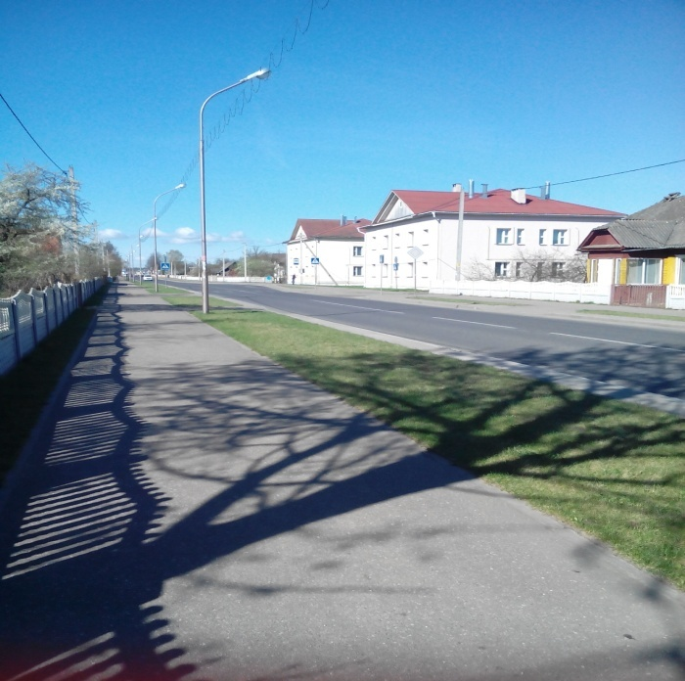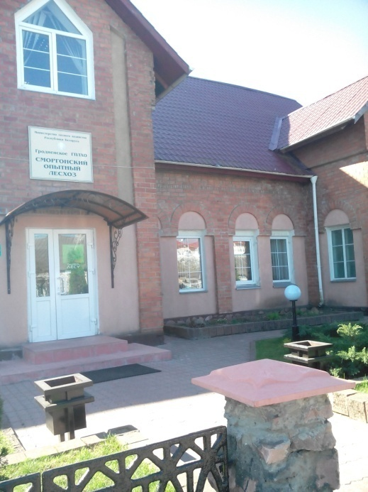

Цэнтральныя вуліцы горада – Савецкая і вуліца Леніна. Спрадвечныя назвы вуліц нашага горада, ды і іншых гарадоў і мястэчак, схаваныя пад аднолькавымі псеўданімамі ўжо мінулай эпохі. Добра было бы, каб у пачатку вуліцы разам з сучаснай яе назвай была б шыльда з гістарычнай назвай. Так вуліца Савецкая называлася Віленскай. На ёй адна з старэйшых школ Смаргоні – сярэдняя школа №1, першыя цагляныя дамы (большасць дамоў былі драўляныя), універмаг, дзіцячая бібліятэка (знаходзіцца ў былым доме яўрэя – аптавіка Лейбмана, быў самы багаты гаспадар у Смаргоні).

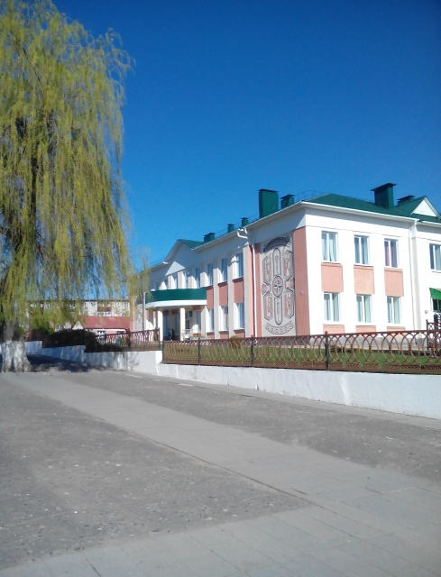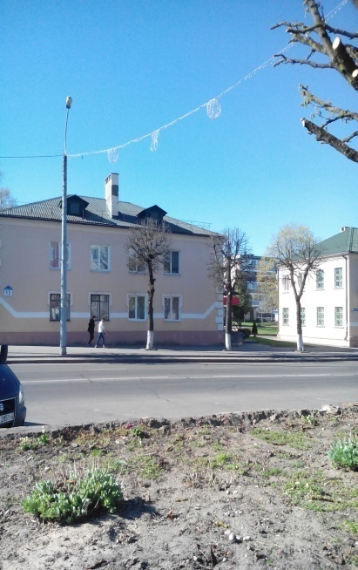 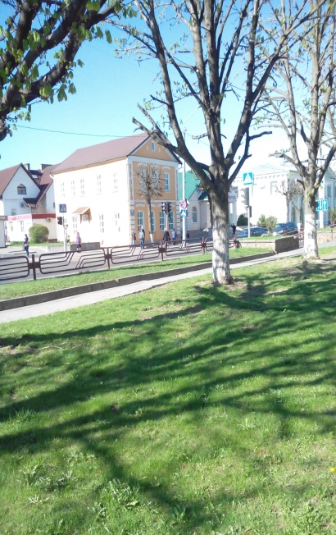

Кнігарня (знаходзіцца ў яўрэйскай ашчаднай касе (каса ўзаемадапамогі ў час Першай рускай рэвалюцыі)), будынак падатковай інспекцыі (раней тут размяшчаліся пошта, а потым музычная школа). На будынку падатковай інспекцыі мемарыяльная дошка аб вызваленні Смаргоні ад нямецка-фашысцкіх захопнікаў.

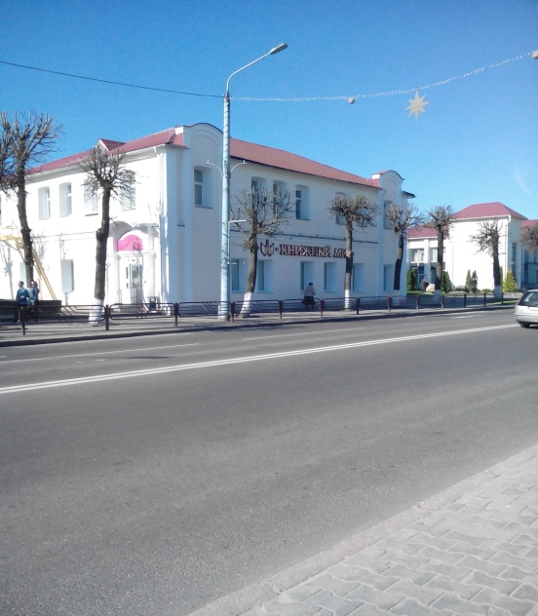

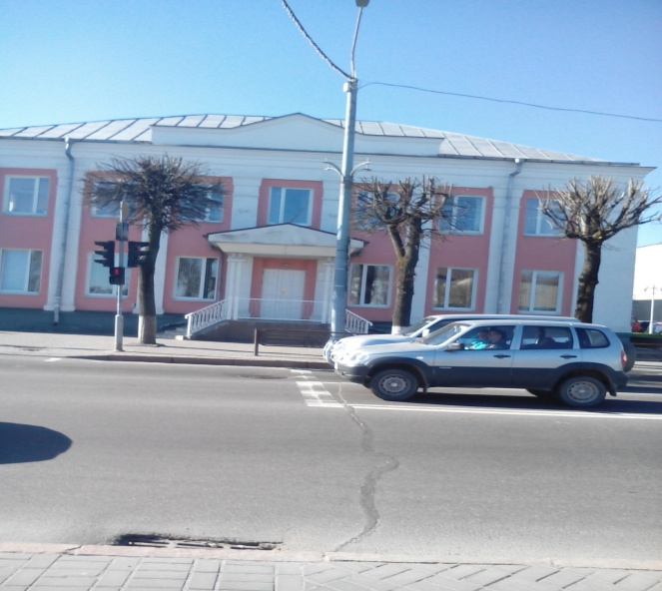

Направа – вуліца Гагарына (былая Крэўская), а налева – адна з старэйшых вуліц – вуліца Танкістаў, якая вядома з 1622 г. пад назвай Скамарохавая, а затым Мядзведская. Пры Радзівілах, Смаргонь славілася сваёй школай дрэсіроўкі мядзведзяў, так званай “Мядзвежай акадэміяй”. Адсюль і мядзведзь на гербе сучаснай Смаргоні. Скамарохі вадзілі выхаванцаў “акадэміі” па ўсёй тагачаснай Еўропе. А знаходзілася “акадэмія” ў канцы вуліцы Скамарохавай (а пазней, аж да 1939 года – Мядзведская), прыблізна насупраць могілкаў.

Яшчэ адна са старэйшых вуліц нашага горада – вуліца Гастэлы (Гарбарная). Яна вядома з 1788 года пад назвай Гарбарная. Захаваўся яе фотаздымак, зроблены яшчэ да Першай сусветнай вайны вядомым смаргонскім фатографам Шэрам – яго атэлье знаходзілася менавіта на гэтай вуліцы. Такую назву яна атрымала таму, што тут жылі ў асноўным рабочыя – гарбары. Наогул, Смаргонь перад Першай сусветнай вайной была буйнейшым цэнтрам скураной вытворчасці ва ўсім Паўночна-Заходнім краі. Тут налічвалася больш за 30 гарбарных заводаў.

Геаграфічна вуліца захавалася да нашага часу амаль нязменнай, але дзве вялікія вайны і мірныя перабудовы змянілі яе воблік. Няма драўляных дамоў і тратуараў зніклі яшчэ ў вогнішчы Першай сусветнай. Два завулкі, як і цяпер, звязвалі яе ў 1905 годзе з вуліцай Мядзведскай (Танкістаў), а невялікі праход з высокім мосцікам праз Оксну – з вуліцай Зарэчнай (Іванова).

У канцы вуліцы, на месцы былога сквера пабудаваны два шматпавярховыя дамы і Дом правасуддзя, таму тут заўжды многа машын і людзей. Будынак аддзела міліцыі адзін са старэйшых у горадзе і таксама мае сваю цікавую гісторыю. Пабудаваны ён, як кажуць, за польскім часам, у 1924 годзе, як будынак паліцыі. З той пары ён шмат перабудаваўся і цяпер мае даволі сучасны выгляд. На фасадзе будынка вісіць сціплая мемарыяльная дошка смаргонскім міліцыянерам, якія загінулі ў 1944-1946 гг. у барацьбе супраць ворагаў Савецкай улады. Устаноўлена дошка ў 1965 годзе дзеля ўшанавання памяці А. Камінскага, А. Сташкевіча і С. Ермаловіча.

У будынку былога ЗАГСа, які быў знесены напярэдадні 500-годдзя Смаргоні, раней знаходзіўся гарсавет, а да вайны былі цукерня і крама Шульмана.

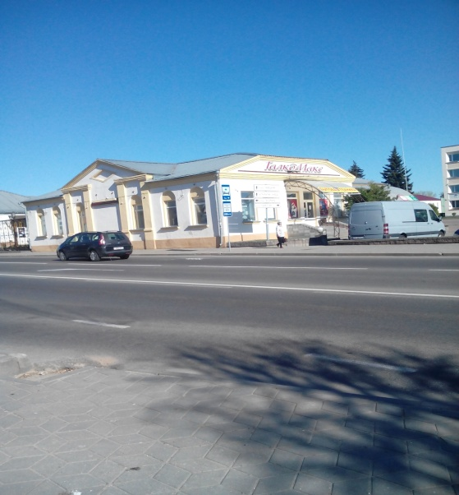Вяртаемся на вуліцу Леніна. Там, дзе цяпер магазін “Стыль” размяшчаліся магазін гаспадарчых тавараў, а наступны будынак – гэта рэстаран “Вілія” і сталовая. У будынку “Бонуса” знаходзіўся дом уладальніка цукерні, на месцы яго цукерні быў потым “Красный пищевик”, пакуль не пабудавалі будынак выканкама, і рады крамаў.

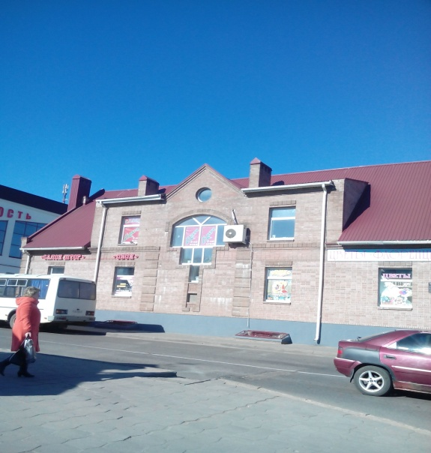

Перад намі велічны будынак касцёла Міхаіла Архангела – самы старажытны будынак у нашым горадзе (XVI ст.). Выстаяў у гады Першай Сусветнай і Вялікай Айчыннай войн, перажыў і гады бязбожжа. У савецкі час выкарыстоўвалі як выставачную залу. Насупраць касцёла – будынак бухгалтэрыі райаддзела адукацыі (былая сярэдняя школа, вячэрняя школа працоўнай моладзі і Дом піянераў). На будынку мемарыяльная дошка, прысвечаная Аляксандру Анісімавічу Дзярузе.

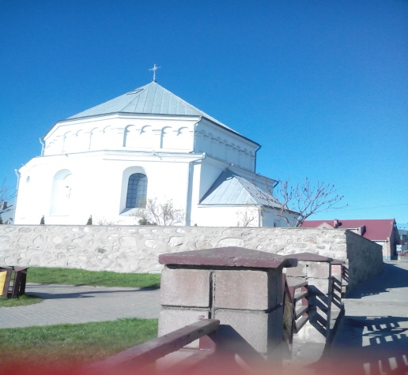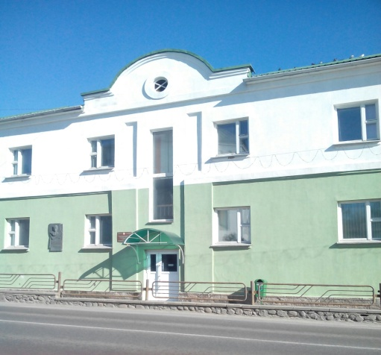

Далей справа прыгожы гарадскі парк, магазін “Анастасія” У 30-40-я гг. на гэтым месцы была “электроўня” – электрычная станцыя. У 1944 г. группа разведчыкаў партызанскай брыгады імя Гастэлы ўзарвала машынную залу электроўні. Электроўня перастала існаваць, але будынак не быў пашкоджаны і ў ім размяшчаліся кантора кааперацыі магазін “Ветэран”, а потым “Анастасія”.

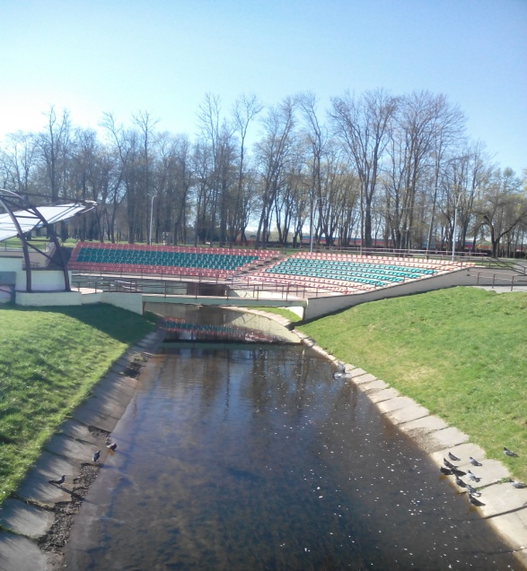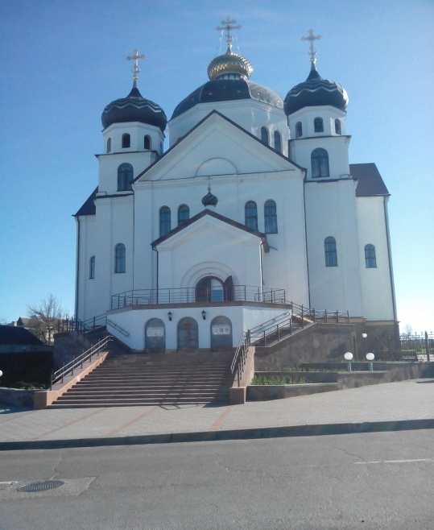

У кожным беларускім горадзе касцёл і царква побач, не выключэнне - і Смаргонь.

Там, дзе ў полі балююць вятры,

Выракаючы здраду і цемру,

Ўсталі поруч крыжы, як браты

За любоў, за надзею, за веру.

На крыжы ты або перад ім,

Ці ў зямлі пад крыжом спачываеш –

Ўсё адно: ён у лёсе тваім

Назаўжды і другога не маеш.

Ім па святах званы не чутны,

Ды стаяць непарушнай святыняю,

Бо нябёсы спрадвеку адны,

І зямля пад крыжамі адзіная.

На другім беразе ракі Оксна – Спаса-Праабражэнскі храм. Будаваўся ён амаль два дзесяцігоддзі, а асвечаны быў у 2009 г., калі Смаргонь стала сталіцай беларускага пісьменства.

Злева – сучасны будынак ЗАГСа, а за ім паварот на вуліцу імя Аляксандра Іванова (былая Зарэчная). Гэта назва адпавядала яе знаходжанню.

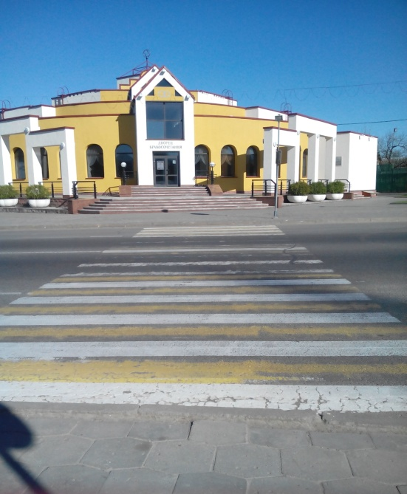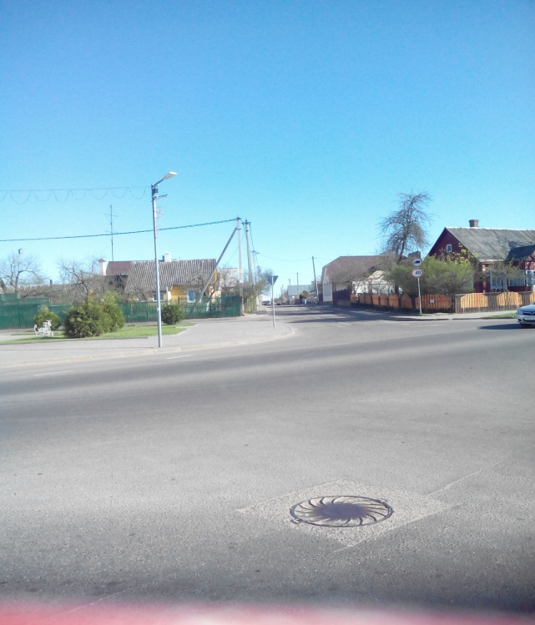

Падчас Першай сусветнай тут праходзіла першая лінія абароны рускіх войскаў.

У ліпені 1944 г. па вуліцы ішлі танкі генерала Асланава, вызваляючы наш горад ад нямецка-фашысцкіх захопнікаў. Сярод вызваліцеляў быў і Аляксандр Іваноў, у гонар якога названа вуліца пазней.

У 1963 г. адчыніла свае дзверы Смаргонская дзяржаўная школа-інтэрнат. Цяпер у гэтым будынку размяшчаецца ліцэй.

Заканчваецца вуліца катэджным пасёлкам ля парку Перамогі. Нядаўна ў 2014 г. тут узведзены мемарыяльны комплекс прысвечаны ахвярам Першай сусветнай вайны. Невыпадкова ў нашым горадзе, бо Смаргонь 810 дзён трымала абарону ад ворага. А знаходзіцца мемарыяльны комплекс па вуліцы Камінскага (ранейшая назва Вілейская).

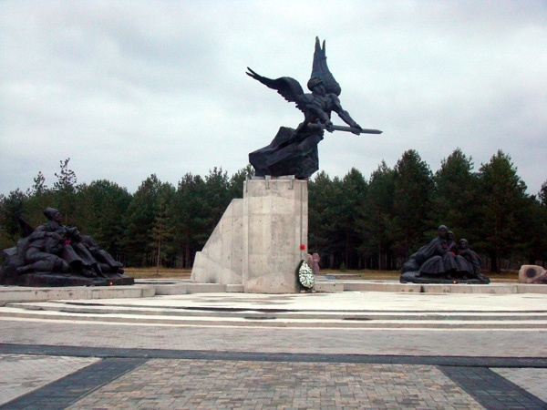

Хочацца, каб тыя, хто ходзіць па гэтых вуліцах, чыталі, цікавіліся, ведалі. Каб адчувалі сваімі па сваёй зямлі. Па сённяшнім часе адчуванне надзвычай патрэбнае.

Літаратура

1. Газета “Светлы шлях”

2. Успаміны Л.М. Рогач і Л.У. Багдасар’ян